Отчет по индивидуальному проекту №1 (9 вариант - исследовать соотношение среднедушевых денежных доходов и инвестиций в жилища)
Выполнил: Новожилов Максим, группа 22405

Задачи:
- Исследовать наличие зависимости между двумя факторами. Если зависимость есть, то какая?
- Построить модель для прогнозирования эндогенной переменной. Какие модели можно использовать для описания зависимости между факторами? Какие модели можно использовать для построения прогноза? Какую модель выбрать для построения прогноза?
- Построить прогноз для Республики Карелия и сравнить с реальными данными. Оценить влияние независимого фактора на зависимый для Республики Карелия. Сделать экономические выводы.

Этап 1 – анализ таблиц
В таблице «Среднедушевые денежные доходы»
  - Некоторые столбцы были объединены (отображали данные для одного и того же региона, но за разные годы)
  - Удалены агрегированные строки: «Российская Федерация» и федеральные округа — они не являются самостоятельными регионами и искажают выборку
В таблице «Инвестиции в жилища»:
- Некоторые столбцы были объединены (отображали данные для одного и того же региона, но за разные годы)
- Удалены агрегированные строки: «Российская Федерация» и федеральные округа — они не являются самостоятельными регионами и искажают выборку
Удалены записи за 1998–1999 годы, так как в таблице доходов данные начинаются с 2000 года
Итого: в итоговой выборке содержатся данные, которые есть в обоих таблицах (ненулевые в обоих таблицах). В результате в выборку для анализа попало 1098 уникальных наблюдения из 88 регионов за 13 лет(2000-2012)

Этап 2 – Исследование зависимости (пункт №1 задания)
Инвестиции в жилища - это эндогенная (зависимая) переменная
Среднедушевые доходы - это экзогенная (независимая) переменная

Коэффициент корреляции - 0.4426 – значим при уровне доверия 95%
p-value< 2.2e-16
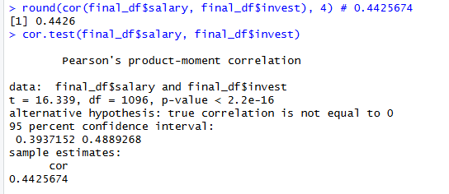
Cвязь умеренная положительная, p-value подтверждает статистическую значимость.
Однако корреляция не очень высокая, что говорит о том, что линейная модель плохо описывает зависимость.
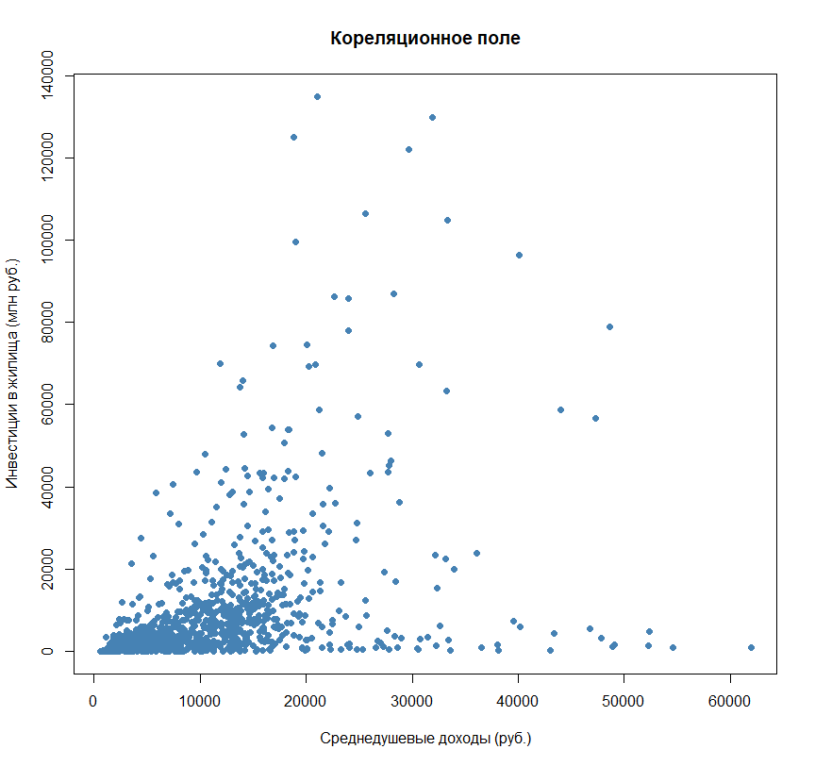

По корреляционному полю облако точек скучивается внизу слева и резко разбрасывается вверх — признак нелинейной зависимости. Также видны выбросы — несколько точек с очень высокими инвестициями (богатые Регионы: Москва, Краснодарский край, Московская область) и с очень высокими зарплатами – Ямало-Ненецкий автономный округ
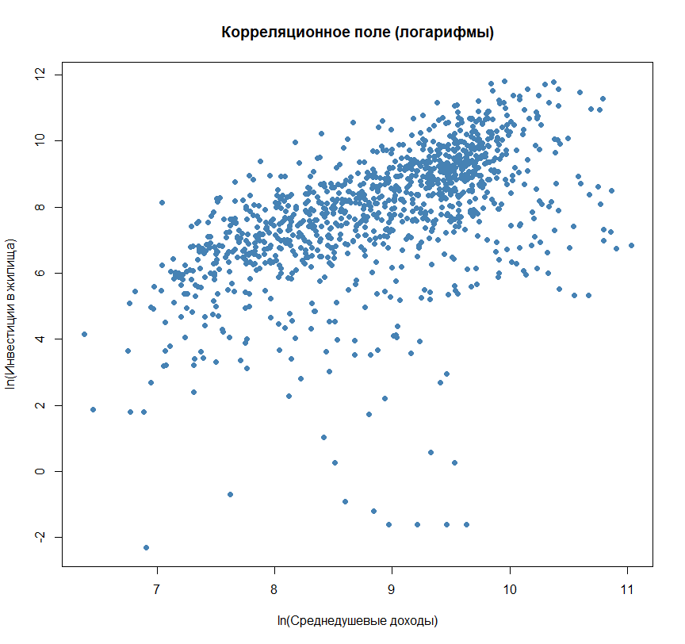
После логарифмирования обеих переменных облако точек вытягивается по диагонали — зависимость в логарифмах выглядит линейной. Это указывает на целесообразность использования степенной модели.

В нижней части логарифмического графика присутствуют выбросы — упразднённые регионы (Эвенкийский, Агинский Бурятский, Корякский автономные округа), инвестиции в которых были практически нулевыми в последние годы существования. Эти наблюдениядалее были удалены из выборки.
Вывод по пункту 1:
Между среднедушевыми денежными доходами и инвестициями в жилища существует положительная умеренная зависимость (коэффициент корреляции = 0.44). Зависимость статистически значима (p-value< 2.2e-16). Анализ корреляционного поля показал, что зависимость носит нелинейный характер — облако точек скучивается внизу слева и резко разбрасывается вверх. После логарифмирования обеих переменных облако точек приобретает линейную форму, что указывает на целесообразность использования степенной модели для дальнейшего анализа.
Этап 3 – Выбираем модель (пункт №2 задания)
Из пункта 1 задания установлено что зависимость нелинейная. Пробуем 4 варианта парной регрессии: линейная, степенная, показательная, логарифмическая 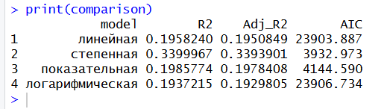
Описание всех четырёх моделей:
1. Линейная модель (lin_lin):
invest = 448.3 + 0.808 · salary
R² = 0.196, все коэффициенты значимы. При росте доходов на 1 рубль инвестиции растут на 0.808 млн руб. Модель простая, но плохо описывает нелинейный характер зависимости.
2. Степенная модель (log_log):
ln(invest) = -2.683 + 1.190 · ln(salary)
R² = 0.340 — наилучший результат среди всех моделей. Коэффициент 1.190 — эластичность: при росте доходов на 1% инвестиции растут на 1.19%.
3. Показательная модель (log_lin):
ln(invest) = 6.919 + 0.0000944 · salary
R² = 0.199. При росте доходов на 1 рубль логарифм инвестиций растёт на 0.0000944 — то есть инвестиции растут экспоненциально с ростом доходов. Модель значима, но R² заметно ниже лог-лог.

4. Логарифмическая модель (lin_log):
invest = -60091.7 + 7746.1 · ln(salary)
R² = 0.194 — наихудший результат. При росте доходов на 1% инвестиции растут на 77.46 млн руб. Модель значима, но описывает данные хуже всех.

Наилучшей моделью по обоим критериям оказалась Степенная модель: коэффициент детерминации R² = 0.34 — наибольший, критерий Акаике AIC = 3933 — наименьший. 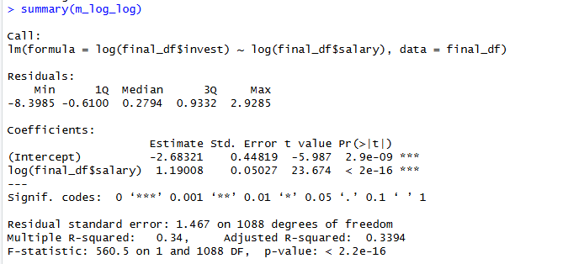
Таким образом, для дальнейшего анализа выбрана модель вида:
ln(Y) = a + b · ln(X) + ε
где:
Y — эндогенная (зависимая) переменная — инвестиции в жилища
X — экзогенная (независимая) переменная — среднедушевые доходы
a — свободный член (intercept)
b — коэффициент эластичности
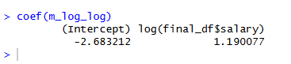
ε — случайная ошибка
Посчитаны коэффициенты:
Итоговое уравнение модели:
ln(invest) = -2.683 + 1.190 · ln(salary) + ε

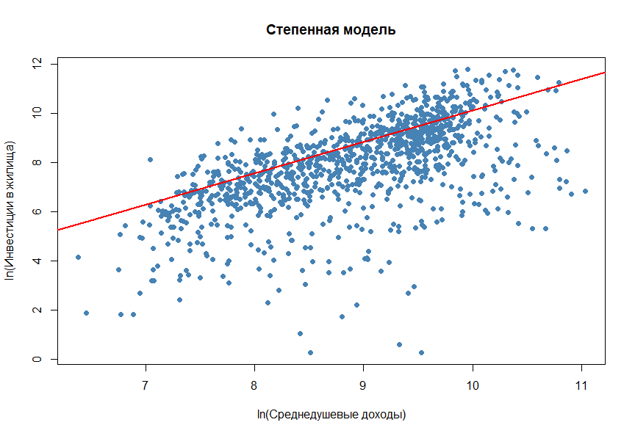
Оба коэффициента статистически значимы (p-value< 0.001). Коэффициент b = 1.19 — коэффициент эластичности: при росте среднедушевых доходов на 1% инвестиции в жилища вырастают примерно на 1.19%. R² = 0.34 — модель объясняет 34% разброса инвестиций, что говорит о наличии других значимых факторов помимо доходов.

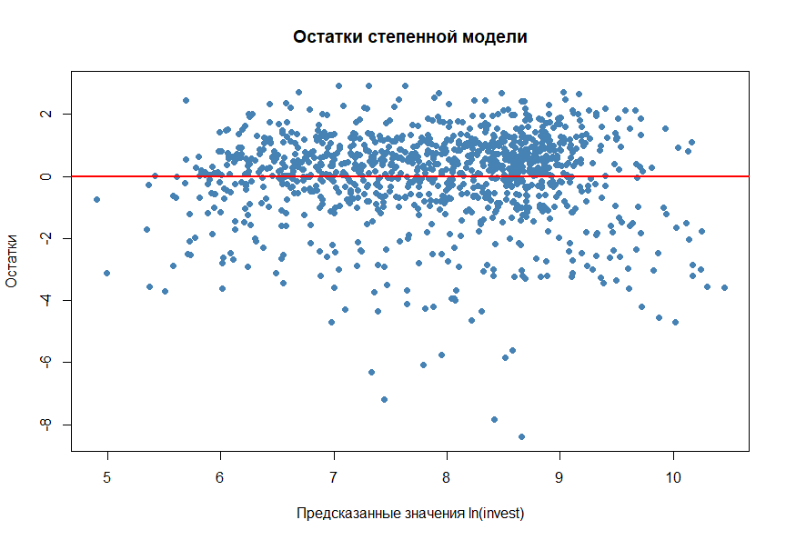
График остатков демонстрирует случайный разброс точек вокруг нуля без явной систематической структуры, что свидетельствует об адекватности модели. Присутствуют несколько сильных выбросов — регионы с аномально низкими инвестициями относительно уровня доходов.
Средняя абсолютная процентная ошибка (MAPE) модели составила 23.59%, что указывает на приемлемую точность предсказаний.

Этап 4 - Дополнительный анализ зависимости
В ходе построения общей модели возник закономерный вопрос: почему при визуально очевидной зависимости внутри отдельных регионов общая корреляция составила лишь 0.44? Поэтому был проведён ряд дополнительных проверок.
- Анализ среза по 2012 году
Первая идея была в том, что, возможно, данные за 13 лет смешивают временной тренд с межрегиональными различиями, и срез по одному году даст более чистую картину.
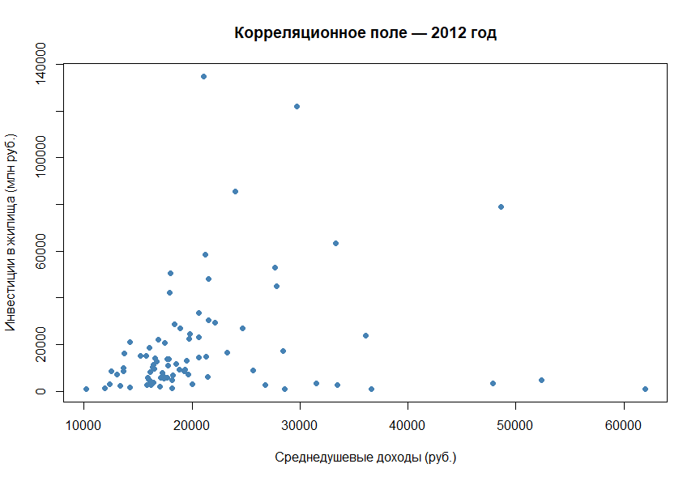
Коэффициент корреляции в линейных координатах составил 0.19 (p-value = 0.09) — связь на грани значимости, что хуже, чем на всей выборке. 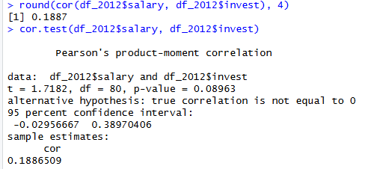
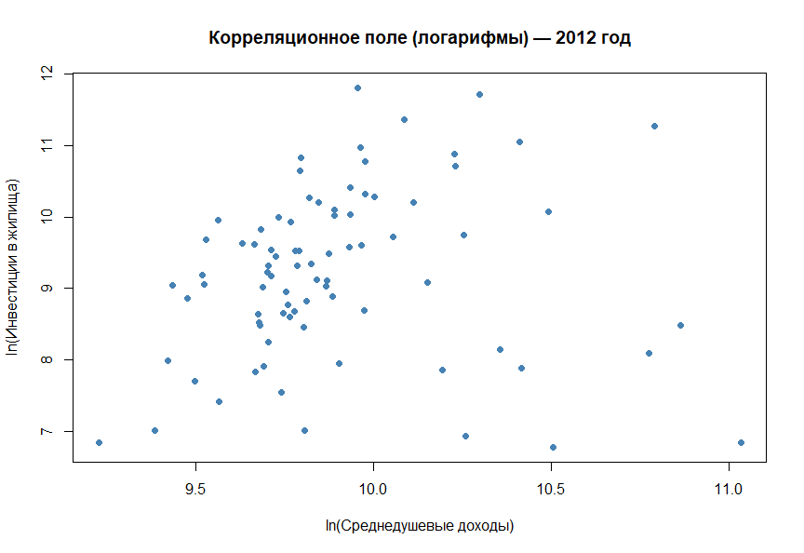
В логарифмических координатах результат ещё слабее — 0.12.
Вывод: эта идея не сработала. Срез по одному году дал ещё более слабую корреляцию чем панельные данные — потому что в рамках одного года различия регионов по размеру и численности населения полностью перебили эффект доходов.
- Проверка эффекта Симпсона
Вторая идея - зависимость есть внутри каждого региона отдельно, но на общем графике она теряется из-за того, что регионы слишком разные по абсолютному уровню инвестиций. Это называется эффектом Симпсона — когда внутри каждой группы есть чёткая закономерность, но на общем графике она не видна.
Для проверки отобраны 7 регионов с разным уровнем инвестиций:
Московская область, Краснодарский край, Свердловская область, Новосибирская область, Республика Карелия, Иркутская область, Тверская область

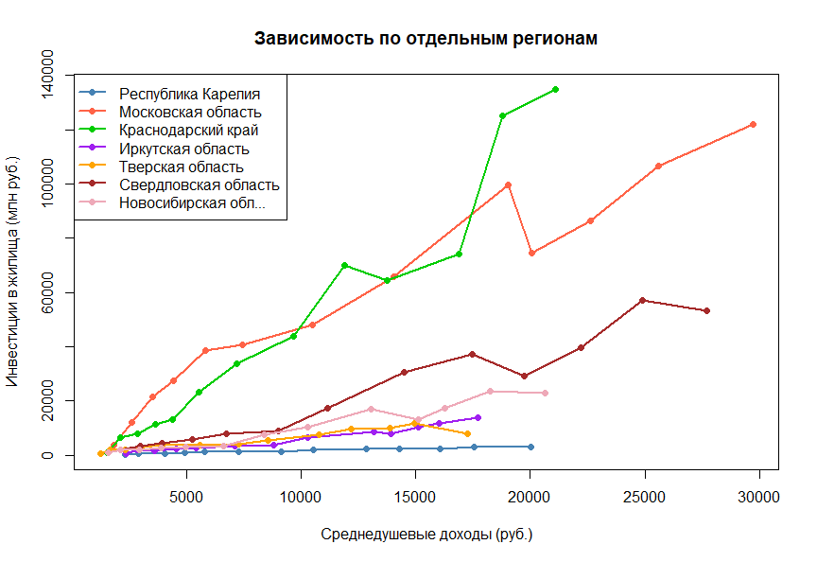
График подтвердил гипотезу - внутри каждого региона линия уверенно идёт вверх. Но регионы находятся на совершенно разных уровнях: Московская область и Краснодарский край при тех же доходах инвестируют намного больше, чем Карелия или Тверская область — это объясняется численностью населения, миграцией и размером строительного рынка, а не доходами.
Для каждого из 7 регионов протестированы все четыре модели парной регрессии:
Регион | Линейная | Степенная | Показательная | Логарифмическая
Республика Карелия | R² = 0.936 | R² = 0.896 | R² = 0.753 | R² = 0.924
Московская область | R² = 0.954 | R² = 0.903 | R² = 0.708 | R² = 0.925
Краснодарский край | R² = 0.952 | R² = 0.924 | R² = 0.759 | R² = 0.815
Иркутская область | R² = 0.957 | R² = 0.956 | R² = 0.929 | R² = 0.840
Тверская область | R² = 0.854 | R² = 0.905 | R² = 0.774 | R² = 0.819
Свердловская область | R² = 0.948 | R² = 0.979 | R² = 0.905 | R² = 0.826
Новосибирская область | R² = 0.950 | R² = 0.962 | R² = 0.915 | R² = 0.816
Показательная модель стабильно худшая во всех регионах. Линейная и степенная примерно равны — линейная чуть лучше для крупных регионов (Москва, Краснодар), степенная для средних и малых (Тверская, Свердловская, Новосибирская). Единой лучшей модели нет — всё зависит от региона.
Вывод: анализ подтвердил эффект Симпсона — внутри каждого региона зависимость между доходами и инвестициями сильная (R² от 0.85 до 0.98), но всей выборке она размывается из-за различий между регионами. Это значит, что общая модель даёт приемлемое описание общей тенденции, но для точного прогноза по конкретному региону нужно строить отдельную модель.
Этап 5 — Прогноз для Карелии(пункт №3 задания)
Для построения прогноза была выделена под выборка по Республике Карелия — 13 наблюдений за 2000–2012 годы.
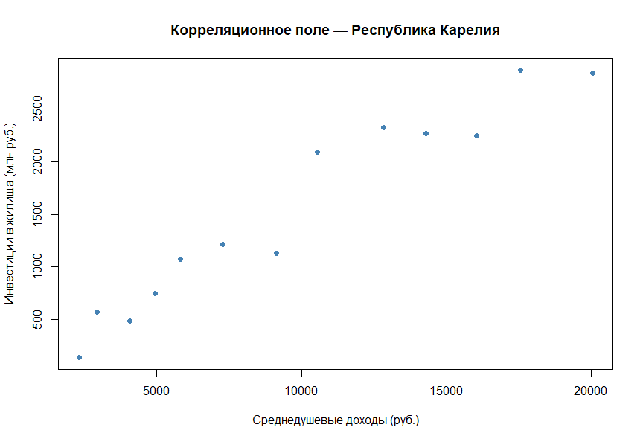
Корреляционное поле и динамика по годам показывают устойчивый рост как доходов, так и инвестиций на протяжении всего периода с заметным провалом в 2009–2010 годах — последствие финансового кризиса 2008 года.

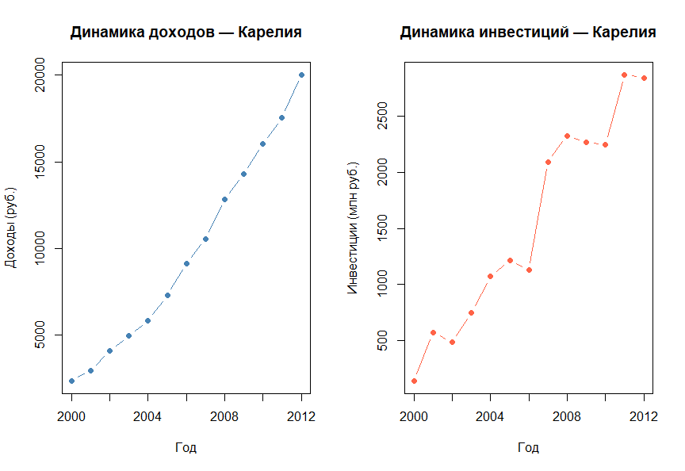
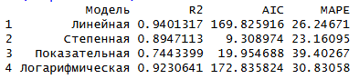
Перед построением прогноза был проведён выбор модели для Республики Карелия — протестированы все четыре варианта парной регрессии:
Линейная модель имеет лучший, R², но сравнивать R² между линейной и степенной некорректно - у них разная зависимая переменная, а значит остатки измеряются в разных единицах. По критериям AIC и MAPE, которые позволяют честно сравнивать модели, степенная модель является наилучшей: AIC = 9.3 (наименьший) и MAPE = 23.16% (наименьшая ошибка прогноза). Поэтому для анализа была выбрана степенная модель

Модель обучалась на данных 2000–2009 и 2011–2012 годов, а 2010 год был исключён из обучающей выборки и использован как контрольная точка для оценки качества прогноза.
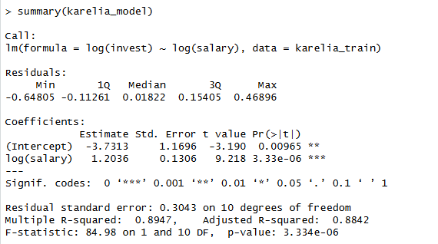
Уравнение модели для Республики Карелия:
ln(invest) = -3.731 + 1.204 · ln(salary)
R² = 0.89 — внутри одного региона зависимость значительно устойчивее чем в общей модели (R² = 0.34). Это объясняется однородностью условий внутри региона — одни и те же институциональные, климатические и демографические факторы на протяжении всего периода.
Коэффициент при ln(salary) = 1.204 является коэффициентом эластичности и показывает, что рост среднедушевых доходов на 1% приводит к росту инвестиций в жилища на 1.204%. Поскольку коэффициент больше 1, инвестиции реагируют на рост доходов сильнее, чем сами доходы растут — то есть население при повышении благосостояния направляет на жильё непропорционально большую долю средств. Оба коэффициента статистически значимы (p-value< 0.01), что подтверждает надёжность оценок.
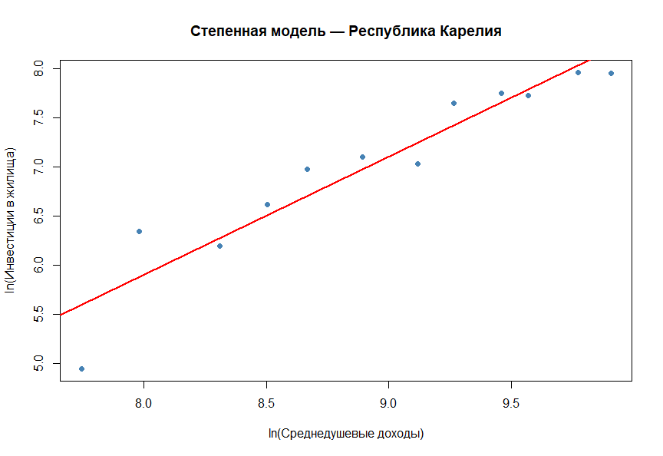
Описание | Значение
Фактические инвестиции (2010) | 2247.2 млн руб.
Прогноз модели | 2762.1 млн руб.
Доверительный интервал | [1319.7 ; 5781.2]
Относительная ошибка | 22.91%
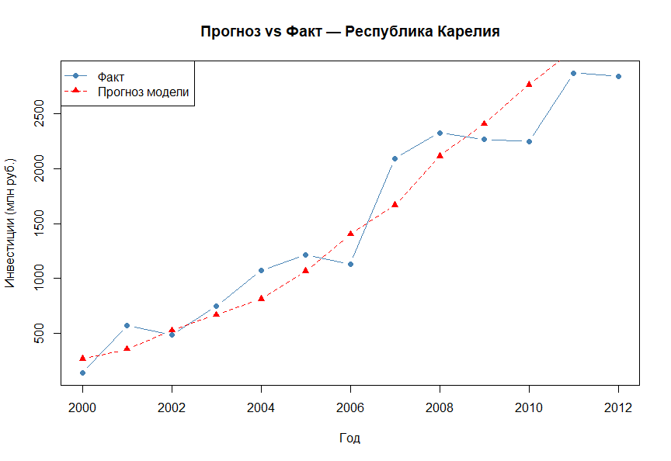
Модель переоценила инвестиции на 22.91%, однако реальное значение попало в доверительный интервал [1319.7; 5781.2], что говорит о том, что модель в целом адекватно оценивает неопределённость прогноза. Относительно высокая ошибка объясняется посткризисным эффектом - несмотря на восстановление доходов в 2010 году, население и бизнес сохраняли осторожность в отношении крупных вложений в жильё.
Экономические выводы:
Анализ показал, что использование общей выборки по всем регионам для построения единой модели является неточным. Корреляция на общей выборке составила лишь 0.44, тогда как внутри каждого региона она больше 0.94. Объяснение - эффект Симпсона - регионы слишком разные по абсолютному уровню инвестиций, и эти различия связаны не с доходами, а с численностью населения, миграцией и размером строительного рынка и т.д. Поэтому для точного анализа необходимо строить индивидуальную модель для каждого региона.
Между среднедушевыми денежными доходами и инвестициями в жилища в Республике Карелия существует устойчивая положительная зависимость. Коэффициент эластичности b = 1.204 означает что при росте доходов на 1% инвестиции в жилища вырастают примерно на 1.2% - жильё является нормальным благом, и темп роста инвестиций в него опережает темп роста доходов. По мере роста благосостояния население готово направлять всё большую долю доходов на улучшение жилищных условий.
Ошибка прогноза в 22.91% указывает на то, что одного фактора - доходов - недостаточно для точного прогнозирования инвестиций в жилища. Существенную роль играют также доступность ипотеки, государственные программы поддержки жилищного строительства, демографическая ситуация в регионе и общая макроэкономическая конъюнктура.

